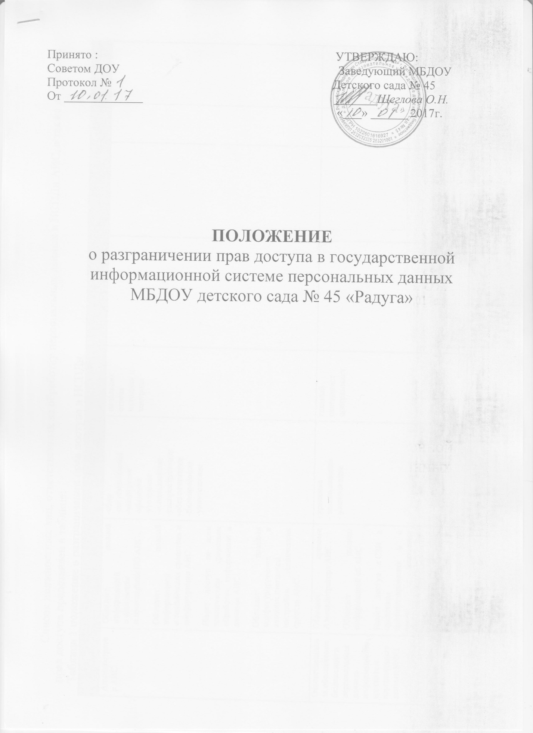

ПОЛОЖЕНИЕ
о разграничении прав доступа в государственной информационной системе персональных данных МБДОУ детского сада № 45 «Радуга»

Список должностных лиц, ответственных за обработку персональных данных в ИСПДн АИС, а также их уровень прав доступа представлен в таблице:
Таблица 1 положение о разграничении прав доступа в ИСПДн
Роль | Уровень доступа к ПДн | Разрешенные действия | Сотрудники | Отметки о внесении изменений | ФИО | Дата | Подпись
Администратор АИС | Обладает полной информацией о системном и прикладном ПО АИС .  Обладает полной информацией о технических средствах и конфигурации АИС .  Имеет доступ ко всем техническим средствам обработки информации и данным АИС .  Обладает правами конфигурирования и административной настройки технических средств АИС . | -сбор  -систематизация  -накопление  -хранение  -уточнение  -использование  -распространение  -обезличивание  -блокирование  -уничтожение | начальник отдела методики и контроля
Ответственным за обеспечение безопасности персональных данных информационных систем персональных данных МФЦ | Обладает правами Администратора АИС .  Обладает полной информацией об АИС .  Имеет доступ к СЗИ и средствам протоколирования и к части ключевых элементов АИС .  Не имеет прав доступа к конфигурированию технических средств сети за исключением контрольных (инспекционных). | - хранение  - использование  - уничтожение | главный специалист программист
Оператор с привилегированными правами | Обладает всеми необходимыми атрибутами и правами, обеспечивающими доступ ко всем ПДн. | - сбор  - систематизация  - накопление  - хранение  - уточнение  - использование  - уничтожение | Начальник отдела  Главный специалист – юрист  Ведущий специалист - экспедитор
Оператор с обычными правами | Обладает всеми необходимыми атрибутами и правами, обеспечивающим доступ ко всем ПДн. | - уточнение  - использование | Ведущий специалист  Специалист 1 категории
Администратор БД (Разработчик ПО) | Обладает информацией об алгоритмах и программах обработки информации в АИС .  Обладает возможностями внесения ошибок, недекларированных возможностей, программных закладок, вредоносных программ в ПО АИС на стадии её разработки, внедрения и сопровождения.  Может располагать любыми фрагментами информации о топологии АИС и технических средствах обработки и защиты ПДн, обрабатываемых в АИС | -систематизация  -накопление  -хранение  -уточнение  -обезличивание  -блокирование  -уничтожение | Сотрудники обслуживающей организации

